En Almería a 01 de septiembre de 2025
Estimado cliente:
Por medio de la presente, nos es grato dirigirnos a ustedes para presentarles nuestra propuesta de servicios de limpieza, diseñada especialmente para satisfacer las necesidades de su comunidad/empresa. Nuestro compromiso con el cliente y los más de 30 años de experiencia en el sector, nos consolidan como líderes en nuestra área de influencia, gestionando en la actualidad casi 2000 edificios y multitud de empresas.
Adjunto encontrarán el detalle del presupuesto, que incluye de manera transparente las tareas a realizar y la frecuencia del servicio. Ponemos a su disposición si lo solicita, toda la información de los productos a utilizar, productos altamente eficaces y adaptados a los desafíos de los últimos tiempos.
Quedamos a su disposición para cualquier aclaración o ajuste que consideren necesarios y esperamos poder colaborar con ustedes para garantizarles un entorno limpio, seguro y agradable.
En espera de sus noticias, reciban un cordial saludo.

Fdo: Manuel Mateo
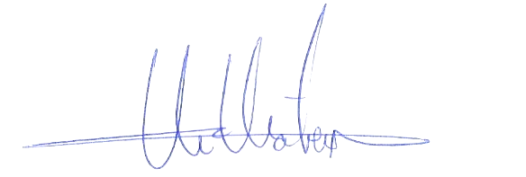

Dpto. comercial

AMPLIACION DE PRESUPUESTO INICIAL

DESCRIPCIÒN DE ACTUACIÒN DE LIMPIEZA:
FRECUENCIA:

SERVICIO 2 VECES AL MES: 2:50 h. + 2:50 h.

▪ Barrido con sopladora industrial, del recinto exterior de aparcamientos, colindante a los dos edificios.

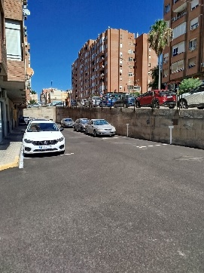
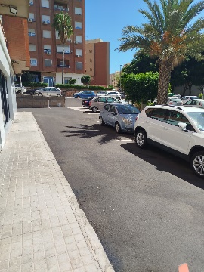
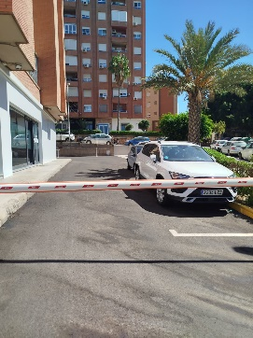

IMPORTE MENSUAL …………………………..................................... 135,00€
El I.V.A. se incrementará al emitir la correspondiente factura.

